

MIDAMOS EL TIEMPO ATMOSFÉRICO
Confeccione en su cuaderno, un calendario del estado del tiempo como el que aparece en esta guía.
• Hará registros diarios del estado del tiempo atmosférico.
• Considere las cuatro variables con las que trabajan los meteorólogos: Tipo de nubosidad, precipitación, viento y sensación térmica (frío o calor).
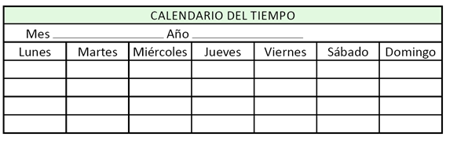
• Pegue la ficha que represente el tiempo atmosférico de cada día.
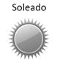

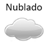
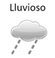
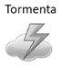
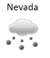
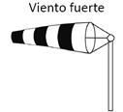
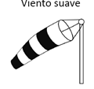
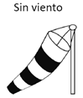
-----------------------------------------------------------------------------------------------

Elaborado por: Programa de Educación Rural Mineduc (adaptado)

